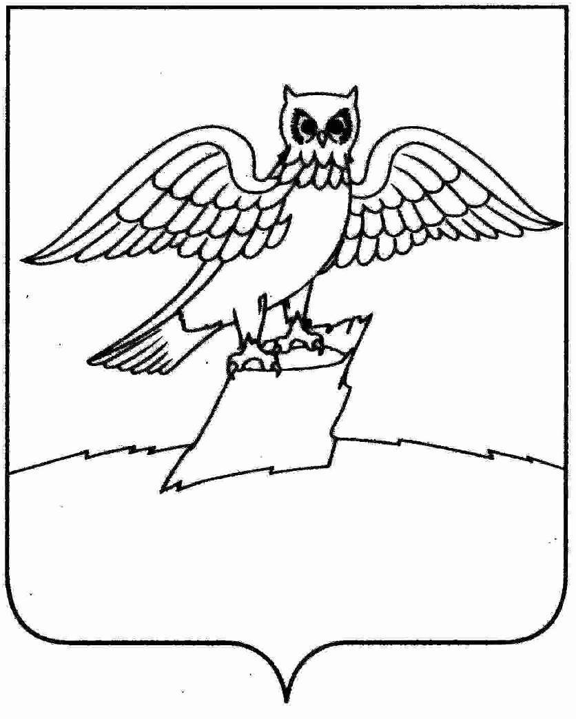
АДМИНИСТРАЦИЯ ГОРОДА КИРЖАЧ
КИРЖАЧСКОГО РАЙОНА
П О С Т А Н О В Л Е Н И Е

09.12.2024 | № | 1218

О предновогоднем обслуживании

В целях создания условий для своевременного и качественного обеспечения населения города Киржач в предпраздничные и праздничные дни Нового 2025 года и Рождества Христова искусственными и натуральными елями, еловым лапником и товарами новогодней тематики

П О С Т А Н О В Л Я Ю:

1. Утвердить дислокацию мест для организации торговли (приложение № 1):
- елями натуральными и еловым лапником на территории города Киржач в период с 15 по 31 декабря 2024 года;
- елями искусственными и товарами новогодней тематики на территории города Киржач в период с 12 декабря по 31 декабря 2024 года (приложение № 1).
Организациям, осуществляющим продажу елей и товаров новогодней тематики, в местах торговли соблюдать чистоту и порядок.
2. Рекомендовать:
2.1. Руководителям предприятий торговли и сферы услуг довести до населения информацию о режиме работы предприятий в предпраздничные и праздничные дни.
2.2. Руководителям всех предприятий торговли и ярмарок организовать расширенные продажи новогодних подарков, ёлочных украшений, искусственных елей.
3. Всем организациям и индивидуальным предпринимателям, осуществляющим продажу пиротехнических изделий, в соответствии с постановлением Правительства Российской Федерации от 22.12.2009 № 1052 «Об утверждении требований пожарной безопасности при распространении и использовании пиротехнических изделий», соблюдать порядок хранения и реализации пиротехнических изделий и выполнение требований пожарной безопасности.
На территории города Киржач запрещается реализация пиротехнических изделий бытового назначения:
- на объектах торговли, расположенных в жилых зданиях;
- в ларьках и киосках, в том числе встроенных в здания и сооружения любого назначения;
- с лотков, в том числе установленных на территориях ярмарок;
- на объектах торговли, расположенных в зданиях вокзалов, на платформах железнодорожных станций и транспортных средствах общего пользования;
- на объектах торговли, расположенных на территориях опасных и пожароопасных производственных объектов;
- вне объектов торговли;
- с автотранспорта;
- лицам, не достигшим шестнадцатилетнего возраста (если производителем не установлено другое возрастное ограничение);
- поштучно, вне заводской упаковки;
- при отсутствии (утрате) идентификационных признаков продукции, с истекшим сроком годности, следами порчи, и без инструкции (руководства) по эксплуатации на русском языке;
- при отсутствии обязательного сертификата соответствия или знака соответствия.
4. Рекомендовать ОНД по Александровскому и Киржачскому району усилить контроль за выполнением пожарной безопасности при хранении и реализации пиротехнических изделий.
5. Рекомендовать ОтдМВД России по Киржачскому району усилить контроль за реализацией пиротехнической продукции.
6. Контроль за исполнением настоящего постановления оставляю за собой.
7. Настоящее постановление вступает в силу с даты подписания и подлежит опубликованию.

Временно исполняющий полномочия  главы администрации | А.В. Федотов

Приложение № 1 к постановлению
администрации города Киржач
от 09.12.2024 № 1218

ДИСЛОКАЦИЯ
мест для организации торговли товарами новогодней тематики
на территории города Киржач в 2024 году

N  п/п | Адрес
1 | Ярмарка МКУ «Управление городским хозяйством» (г. Киржач, мкр. Красный Октябрь, ул. Первомайская, д. 4)
2 | Территория, прилегающая к ТЦ «Комис» (мкр. Красный Октябрь, ул. Фурманова, д. 53)
3 | Территория, прилегающая к ТЦ «Космос» (мкр. Шелковый комбинат, ул. 40 лет Октября, д. 11)
4 | Территория, прилегающая к АО «КХПП» (ул. Привокзальная, д. 24)

АДМИНИСТРАЦИЯ ГОРОДА КИРЖАЧ  Киржачского района  ул. Пушкина, д. 8 б, мкр. Красный Октябрь,  г. Киржач, 601021  тел. (49237) 6-12-26, факс (49237) 6-19-60  E-mail: adm@gorodkirzhach.ru  ОКПО 75659679, ОГРН 1063316000868,  ИНН/КПП 3316012470/331601001  № _______________  на № от _______________ |  | Копия не действительна
  Приложение № 2 к постановлению
  администрации города Киржач
  от 09.12.2024 № 1218

О предновогоднем обслуживании в 2024 году

На основании постановления администрации города Киржач от 09.12.2024 № 1218 «О предновогоднем обслуживании» отвести места для торговли

искусственными и натуральными елями, товарами новогодней атрибутики
(наименование товара)

с __________ по ________ 2024 года предпринимателю (юридическому лицу)

_____________________________ (ИНН ____________) в следующих местах:
________________________________________________________________;
________________________________________________________________.

Временно исполняющий полномочия
главы администрации А.В. Федотов

Примечание:
Уборка рабочего места и прилегающей к нему территории обязательна.
Обязательно соблюдение санитарно-эпидемиологических мероприятий.
При несоблюдении данных требований разрешение аннулируется.

